[温州医科大学附属第二医院论文现疑云](https://mp.weixin.qq.com/s?__biz=Mzk0ODcwOTAyMQ==&mid=2247498738&idx=1&sn=b43161d426d2e40046eab8188aea4e29)

柯南君[柯南科研](javascript:void(0);)2025-04-08 11:23:00浙江

Conan scientific research

**质疑资讯**

**科研诚信**

**撤稿披露**

2019年9月，温州医科大学附属第二医院在Cancer Management and Research（IF2.5 / 4区）上在线发表了一篇论文。在发表5年后，因图片组内重复在pubpeer上被读者质疑。论文题为“Emodin sensitizes human pancreatic cancer cells to EGFR inhibitor through suppressing Stat3 signaling pathway”。

第一作者：温州医科大学附属第二医院的Zhaohong Wang，Hui Chen，Jingjing Chen

通讯作者：温州医科大学附属第二医院的Qiyu Zhang， Hongfei Tong

该研究共受2项基金支持：浙江省自然科学基金项目（LQ18H290003、Y19H290009），温州市科技局规划项目（Y20190199, Y20160143）。

论文信息

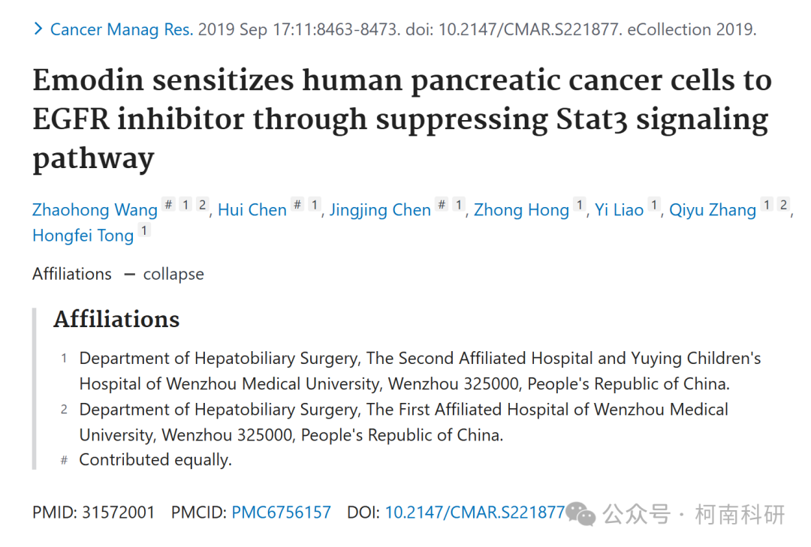

发表期刊

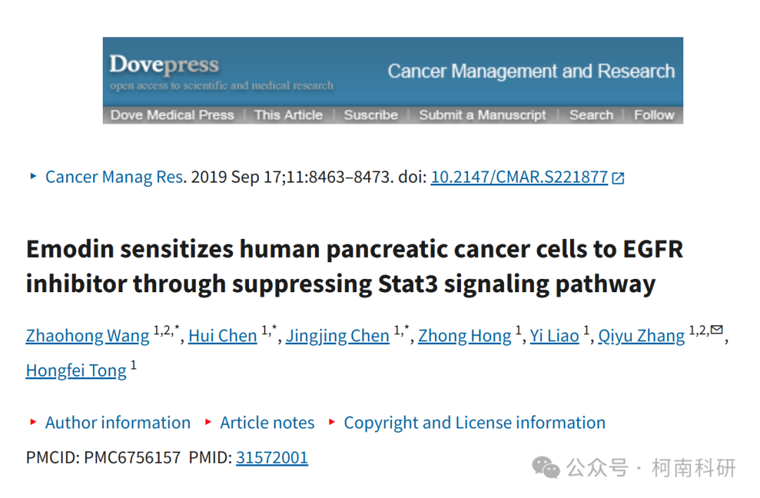

质疑内容

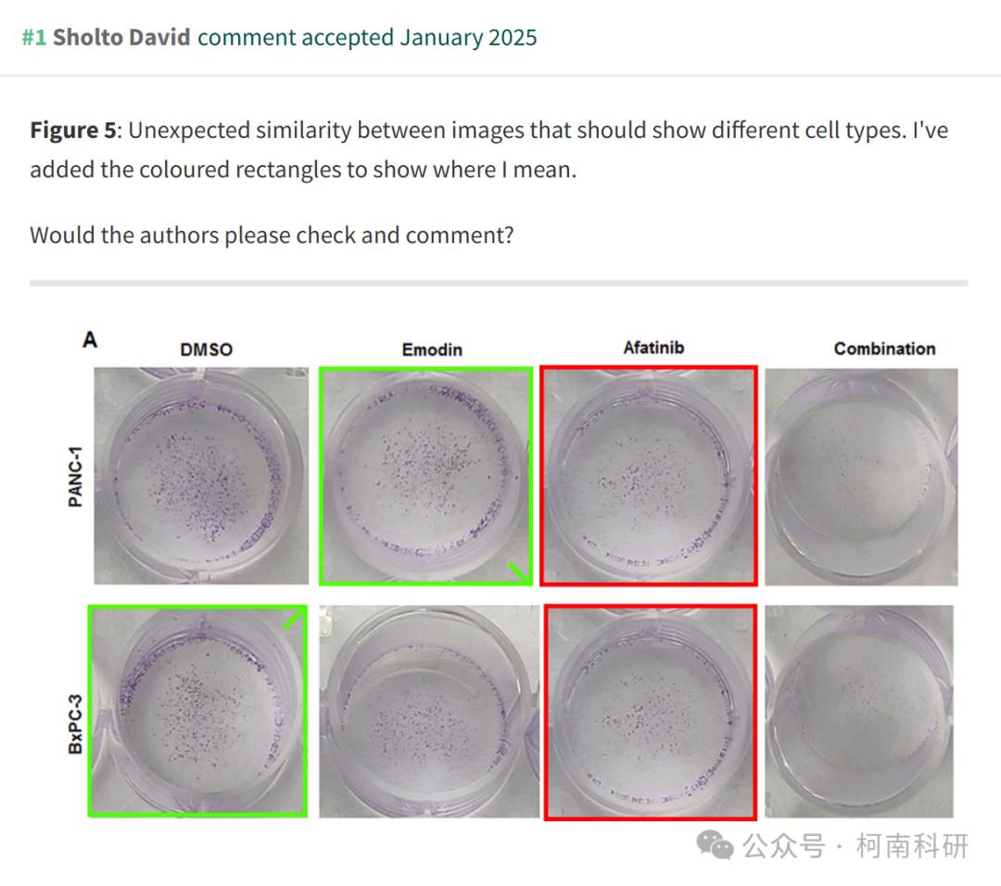

作者回应

针对所提出的质疑，尚未见到作者在www.pubpeer.com上的回应内容。

参考信息：https://pubpeer.com/publications/49FBCA95631C46AFC42B342F12C66F

免责声明：信息来源于Pubpeer、Pubmed及相关期刊，提及人名均为音译！

对于文章内容的真实性、完整性、及时性本公众号不做任何保证或承诺，仅供读者参考！

如有侵权，请及时联系公众号后台！

**END**

**柯南科研  
关注最新科研生态，追踪撤稿文量，营造良好科研氛围**

